

giovedì 28 giugno 2007 - nr. 40

RIUNIONE DI PROGRAMMAZIONE
ATTIVITA’ SPORTIVA OPEN 07/08

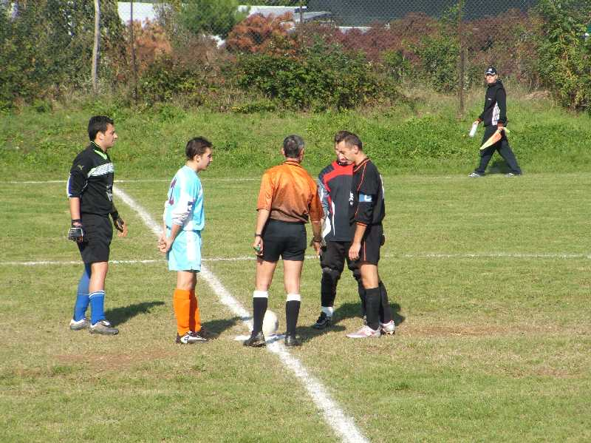
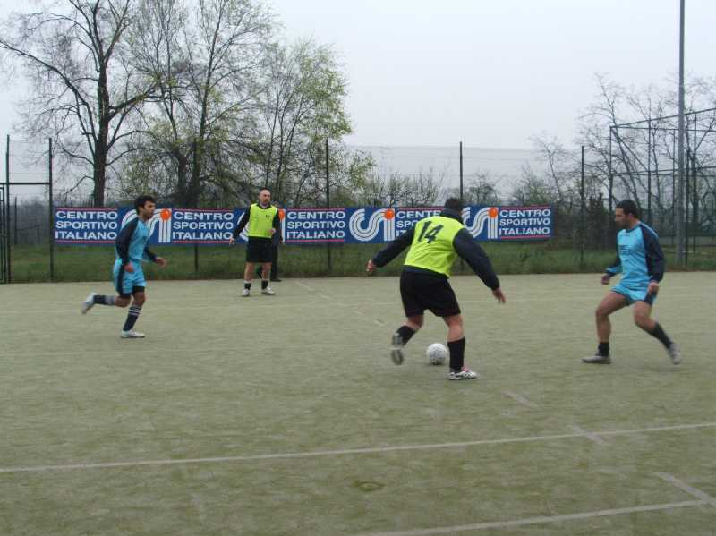
Ricordiamo a tutte le società che si terrà Venerdì 29 Giugno 2007 alle ore 20.30, presso la Sala Polivalente di Via Leoncavallo 17 a Torino, la riunione di verifica della stagione sportiva 2006/07 e di programmazione della stagione sportiva 2007/08 dell’attività adulti. Sono invitati a partecipare tutti i Presidenti ed i Responsabili di Società e Squadre dell’attività open.

CENTRO SPORTIVO ITALIANO    Comitato Provinciale di Torino  via Garibaldi 26 - 10122 Torino  telefoni 011.0968086 / 011.4369520  fax 011.4369695  visitate www.csi-torino.it  per problemi gare e arbitri sport@csi-torino.it  per tesseramento segreteria@csi-torino.it | PRODUZIONE E VENDITA AL DETTAGLIO  ABBIGLIAMENTO SPORTIVO  calcio – volley – rugby  Strada San Mauro 187 int. 5  TORINO (zona Bertolla)  tel. 011.2731694  sportandgo@yahoo.it  FORNITORE C.S.I. TORINO

PALIO DEI BORGHI

DELLA CITTA’ DI TORINO

Sabato 23 e Domenica 24 Giugno le finaliste si sono contese il Palio dei Borghi 2007 nello splendido scenario del Palazzetto dello Sport e dello Stadio Primo Nebiolo a Parco Ruffini. Vittoria per Vanchiglietta nel Calcio a 7, Spazio Libero nel Calcio a 5 maschile, Real Chieri nel Calcio a 5 Femminile, Joker nella Pallavolo Mista 4c4 e Never Never nel Basket.

FINALI
CALCIO A 7
SILVER STAR – ASAI 1-2
ATLETICO REAL – VANCHIGLIETTA 0-1

FINALE 3-4 posto
SILVER STAR -ATLETICO REAL 5-3 dcr

FINALE 1-2 posto
VANCHIGLIETTA - ASAI 3-0

CALCIO A 5
C.R.D. – MOV. CATT. PIEMONTESE 3-0
PRO DEBBE – SPAZIO LIBERO 2-5

FINALE 3-4 posto
PRO DEBBE - MOV. CATT. PIEMONTESE 2-3

FINALE 1-2 posto
C.R.D. - SPAZIO LIBERO 4-6 dcr

FINALE 1-2 posto Femminile
REAL CHIERI - KICK OFF 1-0

PALLAVOLO MISTA 4 CONTRO 4
JOKER – POKER D’ACCI 25-11
TAKE AWAY – MIX 2007 25-8

FINALE 3-4 posto
POKER D’ACCI - MIX 2007 25-18

FINALE 1-2 posto
JOKER - TAKE AWAY 25-18

PALLACANESTRO 3 CONTRO 3
VECCHIA MANIERA – MIX PALARUFFINI 23-14

NEVER NEVER - GOM GOM DUNK 22-16

FINALE 3-4 posto
MIX PALARUFFINI - GOM GOM DUNK 18-23

FINALE 1-2 posto
VECCHIA MANIERA - NEVER NEVER 12-14
ORATORIO CUP

SABATO 23 GIUGNO 2007
PARCO RUFFINI

Girone A
- San Bernardino
- Asai
- Sacro Cuore di Gesù

Girone B
- Oratorio GBP
- Pol. S.Giulia
- San Martino
Risultati Gare

Ore 09.00 SAN BERNARDINO -SACRO CUORE DI GESU’ 0-2
Ore 09.30 SAN MARTINO -SANTA GIULIA 2-0
Ore 10.00 ASAI -SACRO CUORE DI GESU’ 3-0
Ore 10.30 ORAT. GBP -SANTA GIULIA 0-1
Ore 11.00 SAN BERNARDINO -ASAI 0-5
Ore 11.30 SAN MARTINO -ORAT. GBP 2-0

Finale 5° - 6° posto
Ore 12.00 ORAT. GBP -SAN BERNARDINO 8-9 dcr

Finale 3° - 4° posto
Ore 12.30 SANTA GIULIA -SACRO CUORE GESU’ 2-0

Finale 1° - 2° posto
Ore 13.00 ASAI -SAN MARTINO 1-0

Le squadre che hanno preso parte all’Oratorio Cup hanno la possibilità di partecipare alle Finali Nazionali che si terranno a Loreto dal 29 agosto al 2 settembre. Le squadre interessate devono comunicarlo entro martedì 3 luglio all’Ufficio Attività Sportiva. Qui di seguito maggiori informazioni.



Festa nazionale
In collaborazione con le Diocesi di San Benedetto del Tronto,
Ripatransone Montalto e Ascoli Piceno

Verso Loreto 2007 | Anche il Centro Sportivo Italiano vuole partecipare alL’Agorà dei giovani italiani. Sarà una grande festa! Festa di colori, festa della gioia, festa della vita e della fede.  Un’occasione per incontrarsi, conoscersi, scambiarsi esperienze e condividere gli aspetti fondamentali della vita di noi giovani. “Loreto 2007” sarà il primo dei tre grandi appuntamenti che ritmano il percorso triennale dell'"Agorà dei giovani italiani”. Il 1 e 2 settembre migliaia di ragazzi provenienti da tutta Italia e alcune delegazioni dell’Europa e del Mediterraneo si ritroveranno nella città del Santuario mariano per vivere una grande festa, alla quale parteciperà anche Benedetto XVI.
Destinatari | Squadre partecipanti alle fasi diocesane
Età/Categorie | Unica categoria, nati negli anni 1992 e precedenti.
Quota di iscrizione atleti | € 100,00 pro capite.  La quota di partecipazione include:  - soggiorno in pensione completa, in hotel 2/3 stelle;  - trasferimenti in loco e trasporto a Loreto – Piana di Montorso
Quota di iscrizione accompagnatori | € 140,00 pro capite.  La quota di partecipazione include:  - soggiorno in pensione completa, in hotel 2/3 stelle;  - trasferimenti in loco e trasporto a Loreto – Piana di Montorso
Contributo di partecipazione | € 20,00, inclusivo di sacca del pellegrino e pass di partecipazione all’incontro nazionale con il Santo Padre Benedetto XVI, dell’1-2 settembre
Discipline sportive | Calcio a 11  Calcio a 5  Pallavolo  Calcio balilla



Programma provvisorio

Mercoledì 29 agosto | Entro le ore 18.00 Arrivi e sistemazioni in albergo  Ore 21.00 Festa dell’accoglienza (San Benedetto del Tronto)
Giovedì 30 agosto | Per l’intera giornata Attività sportiva (Calcio a 11, Calcio a 5, Pallavolo)  Ore 15.00–20.30 Villaggio dello sport (San Benedetto del Tronto)  Ore 21.00 Concerto
Venerdì 31 agosto | Ore 10.00-13.00 Convegno nazionale Più sport, più educazione  Relatori:  - Savino Pezzotta, Presidente della Fondazione per il sud  - Don Antonio Mazzi, Presidente della Fondazione Exodus  Ore 15.00-20.00 Villaggio dello sport – Piazza del Popolo, Ascoli Piceno (gare di bigliardino, tennistavolo)  Ore 21.30 Festa in piazza (Ascoli Piceno)
Sabato 1 settembre | Ore 09.00 Trasferimenti a Loreto – Piana di Montorso

CHIUSURA SEGRETERIE

A PARTIRE DAL 2 LUGLIO
SARA’ APERTA SOLO LA SEGRETERIA DI VIA GARIBALDI
IL MARTEDI’ DALLE ORE 10 ALLE 12 E DALLE 13 ALLE 19




GIORNI E ORARI SEGRETERIE

CSI SEDE PROVINCIALE
Via Garibaldi 26 – Torino –
Martedì dalle 10 alle 12 e dalle 13 alle 19
Tel. 011.4369520 – 011.0968086 - fax 011.4369695

CSI BOSSO – CHIUSA DAL 1/7/07
Strada Lanzo 200 – Torino
Tel. 011.4369322

CSI PIOSSASCO - CHIUSA DAL 1/6/07
c/o Palazzetto - Via Nino Costa 22 – Piossasco
Tel. 011.8230077/78/79

CSI NONE - CHIUSA DAL 1/6/07
c/o Palazzetto – Via Faunasco 23/25 – None
Tel. 011.8340009

CSI COLLEGNO - CHIUSA DAL 1/6/07
c/o Parrocchia B.V.C. – Via Ulzio 18 – Collegno

Indice

Pg. 08 Calcio a 11 Adulti
Pg. 10 Commissione Provinciale Giudicante
Pg. 11 Calcio a 5 e 7 Adulti
Pg. 12 Calcio a 11 Giovani
Pg. 13 Pallavolo Adulti
Pg. 14 Pallacanestro Adulti

ATTIVITA’ DI CALCIO ADULTI

FINALI CAMPIONE PROVINCIALE

RISULTATI GARE
FCP 001 SELECTOR -BORGARETTO 0-2 Argese
FCP 002 GUNNERS TEAM -SELECTOR 0-1 Amerio
FCP 003 BORGARETTO -GUNNERS TEAM 1-1 Casu

CLASSIFICA
1) BORGARETTO CALCIO PT. 4
2) SELECTOR PT. 3
3) GUNNERS TEAM PT. 2

COMPLIMENTI AL BORGARETTO CALCIO, CAMPIONE PROVINCIALE 2007 !!

SUMMER CUP DEL SABATO

RISULTATI GARE
2 giornata
SCS 003 CARLO ALBERTO -N.T.R. 1-0 Frisina
SCS 004 SPORTING CRISTAL -BORGARETTO CALCIO 0-1 Abate
RIPOSA: MANGIABEVI

VARIAZIONI CALENDARIO GARE
Si rende noto che in seguito ad accordi tra le società la gara SCS 003 N.T.R. – CARLO ALBERTO verrà disputata Mer. 11/07/07 20.30 Regaldi Torino.

CALENDARIO GARE
4 giornata
SCS 007 CARLO ALBERTO -SPORTING CRISTAL Sab. 07/07/07 15.00 SISPORT GRUGLIASCO
SCS 008 N.T.R. -MANGIABEVI Mer. 04/07/07 20.30 REGALDI TORINO
RIPOSA: BORGARETTO CALCIO

SUMMER CUP DELLA DOMENICA

RISULTATI GARE
8ª giornata Andata
ODS 029 NAUTICA PUBBLIEURO -DUOMO CHIERI 2-0 Saraniti
ODS 030 BORGARETTO -PIZZ. GUSTI E SAPORI vedi delibera
ODS 031 ARIGNANESE -ORATORIO 3G 1-0 Lamacchia
ODS 032 SACRO CUORE DI GESU'-VISITAZIONE 1-1 Lucarelli
ODS Riposa SAN REMIGIO

9ª giornata Andata
ODS 033 VISITAZIONE -SAN REMIGIO 2-2 Bellu

CLASSIFICA
PT. G.
1) PIZZ. GUSTI E SAPORI 22 8
2) BORGARETTO CALCIO 21 8
3) ARIGNANESE 15 8
4) NAUTICA PUBBLIEURO 13 8
5) SAN REMIGIO 10 8
6) SACRO CUORE DI GESU’ 7 8
6) DUOMO CHIERI 7 8
8) VISITAZIONE 6 8
9) ORATORIO 3G 1 8

Finali
ODS 037 PIZZ. GUSTI E SAPORI-BORGARETTO CALCIO Dom.01/07/07 10.30 BOSSO TORINO
ODS 038 ARIGNANESE -NAUTICA PUBBLIEURO Dom.01/07/07 11.45 BOSSO TORINO

PROVVEDIMENTI DISCIPLINARI

AVVERSO GIOCATORI ESPULSI DAL CAMPO

SQUALIFICA PER 2 GIORNATE
Summer Cup della Domenica
* Benedetto Roberto – gara ODS033

SQUALIFICA PER 1 GIORNATA
Summer Cup del Sabato
* Graziani Daniele (Carlo Alberto) – gara SCS003
* Canuto Ariele (N.T.R.) – gara SCS003

DELIBERA GARA ODS030 BORGARETTO – PIZZ. GUSTI E SAPORI DEL 24/06/07
- Letti gli atti relativi alla gara in oggetto;
- Preso atto che la società Borgaretto ha dichiarato la sua rinuncia preventiva alla gara in oggetto;
- Letto l'art. 98 delle Norme Attività Sportiva
SI DELIBERA
- di comminare la punizione sportiva della perdita della gara alla squadra Borgaretto, omologando l'incontro come segue
ODS030 BORGARETTO – PIZZ. GUSTI E SAPORI 0-3
- di non procedere ulteriormente considerando la motivazione della rinuncia.

Riunione del 26/06/07 Presenti Longo, Bera, Randone

COMMISSIONE PROVINCIALE GIUDICANTE

Delibera gara Hibernian Torino – Red Sea Acquari del 26/05/2007

- Letti gli atti ufficiali della gara,
- Sentita la società Red Sea Acquari;
- L’arbitro sospendeva la gara al 25’ del secondo tempo causa intemperanze tali da temere per la sua incolumità ,tali intemperanze sono riconducibili alla Società Red Sea Acquari;
- Sentiti personalmente l’arbitro della gara, la Società avversaria ed i testimoni (non di parte) attendibili
SI DELIBERA

- Di respingere in toto il ricorso presentato dalla società Red Sea Acquari in quanto dagli accertamenti espletati non si è riscontrato alcun fatto tale da poter suffragare la richiesta di errore tecnico arbitrale come avanzato dalla suddetta società;
- di incamerare la tassa reclamo per effetto del suo mancato accoglimento.

La Commissione Provinciale Giudicante
ATTIVITA’ DI CALCIO A 5 E 7 ADULTI
SUMMER CUP OPEN MASCHILE A CINQUE

LE SEMIFINALI E FINALI SI DISPUTERANNO :

SEMIFINALI
MARTEDI’ 17 GIUGNO ORE 21 E 22 MAZZOLA BEINASCO

FINALI
GIOVEDI’ 19 GIUGNO ORE 21 E 22 MAZZOLA BEINASCO

RISULTATI GARE
2¦ giornata Andata
SCA 004 REAL LONGOBARDA -RIPOSA
SCA 005 SETTECAMPI -GLI SPIETATI 5-6 Rabino
SCA 006 PANCHINESE -A-TEAM 4-9 Cavuoti
SCA Riposa LA DISPERATA
SCA 018 LA DISPERATA -REAL LONGOBARDA 7-5 Cavuoti

SCB 004 ARCAL RAI -FROG RINVIATA
SCB 005 REAL COMUNIDAD -RANGERS RINVIATA
SCB 006 LANCERS -VANCHIGLIETTA RINVIATA D’UFFICIO

IN SEGUITO ALLA SOPRAVVENUTA INAGIBILITA’ DELL’IMPIANTO CERTEZZA LE GARE VERRANNO SPOSTATE. NEL CALENDARIO GARE I NUOVI ORARI E CAMPI.

IN SEGUITO AL RITIRO DAL TORNEO DELLA SQUADRA C.R.D. LE SQUADRE INTERESSATE OSSERVERANNO UN TURNO DI RIPOSO.

CALENDARIO GARE
4¦ giornata Andata
SCA 010 SETTECAMPI -REAL LONGOBARDA Mer.04/07/07 22.00 MAZZOLA BEINASCO
SCA 011 PANCHINESE -RIPOSA
SCA 012 LA DISPERATA -GLI SPIETATI Mer.04/07/07 22.00 MAZZOLA BEINASCO
SCA Riposa A-TEAM

SCB 010 REAL COMUNIDAD -ARCAL RAI Lun.02/07/07 21:00 SAN GIUSEPPE RIVOLI
SCB 011 VANCHIGLIETTA -FROG Lun.02/07/07 22.00 TENNIS CLUB SETTIMO
SCB 012 LANCERS -RANGERS Mar.03/07/07 22.00 MAZZOLA BEINASCO

SUMMER CUP FEMMINILE A CINQUE

RISULTATI GARE
2¦ giornata Andata
SCF 003 KICK OFF "B" Riposa
SCF 004 REAL CHIERI -KICK OFF "A" 8-5 Cavuoti

CALENDARIO GARE
1¦ giornata Ritorno
SCF 011 KICK OFF "A" -RIPOSA
SCF 012 REAL CHIERI -KICK OFF "B" Mar.03/07/07 21.00 MAZZOLA BEINASCO

SUMMER CUP OPEN MASCHILE A SETTE

RISULTATI GARE
3¦ giornata Andata
SC7 005 INDIPENDENTE GRUGL -S.FRANCESCO VEN. "A" 3-5 Lucarelli
SC7 006 ESPRO GEO -S.IGNAZIO SPORT 2-1 Saraniti

SD7 005 SPAZIO LIBERO -REAL BENNY 1-7 Lucarelli
SD7 006 S.FRANCESCO VEN "B" -S.C. SAVONERA manca referto

CALENDARIO GARE
2¦ giornata Ritorno
SC7 009 INDIPENDENTE GRUGL -ESPRO GEO Gio.05/07/07 20:30 LANZO TORINO
SC7 010 S.FRANCESCO VEN. "A"-S.IGNAZIO SPORT Gio.05/07/07 21:00 SAN FRANCESCO VENARIA

2¦ giornata Ritorno
SD7 009 SPAZIO LIBERO -S.FRANCESCO VEN "B" Gio.05/07/07 21:30 LANZO TORINO
SD7 010 REAL BENNY -S.C. SAVONERA Mar.03/07/07 21:00 LANZO TORINO

Riunione del 26/06/07 Presenti Caterina, Armellino C.
ATTIVITA’ DI CALCIO A 11 GIOVANI
CAMPIONATI JUNIORES

RISULTATI GARE
JUB SAN MARTINO -SACRO CUORE GESU’ 0-2 Bianco Dolino
JUB SACRO CUORE GESU’ –NOI SAN GIACOMO 3-1 Palange

Riunione del 26/06/07 Presenti Piatti e il giudice sportivo Maggiora

ATTIVITA’ PALLAVOLO ADULTI
CAMPIONATO OPEN MISTO

RISULTATI GARE
FASI FINALI PROVINCIALI
FINALE
OXF 003 JOKER - VILLASTELLONE 3-0 (25-20/25-15/25-21) Pavia-Minuto-Issoglio

COMPLIMENTI AL JOKER CAMPIONE PROVINCIALE 2007 !!
CAMPIONATO OPEN FEMMINILE

RISULTATI GARE
FASI FINALI PROVINCIALI
FINALE
OFF 003 O.S.G. - POL. CARIGNANO 1-3 (26-24/22-25/15-25/18-25) Minuto-Issoglio-Pavia

COMPLIMENTI ALLA POL. CARIGNANO CAMPIONE PROVINCIALE 2007 !!
STADIUM

GARA DIMOSTRATIVA
CSI -TECNOSYSTEM 0-3 (20-25/20-25/21-25) Issoglio-Canetta

SUMMER CUP OPEN MISTO

CONTROLLARE LE VARIAZIONI

CALENDARIO
1 Giornata Andata
SCV 001 KAPPADUE -JOKER Lun.09/07/07 21.00 PALAZZETTO NONE
RIPOSA: POL. VIANNEY

2 Giornata Andata
SCV 002 JOKER -POL. VIANNEY Gio.28/06/07 21.00 SEBASTOPOLI
RIPOSA: KAPPADUE

3 Giornata Andata
SCV 003 POL. VIANNEY -KAPPADUE Mar.17/07/07 21.00 PALAZZETTO NONE
RIPOSA: JOKER

1 Giornata Ritorno
SCV 004 JOKER -KAPPADUE Gio.05/07/07 21.00 PALAZZETTO NONE
RIPOSA: POL. VIANNEY

2 Giornata Ritorno
SCV 005 POL. VIANNEY -JOKER Mar.03/07/07 21.00 PALAZZETTO NONE
RIPOSA: KAPPADUE

3 Giornata Ritorno
SCV 006 KAPPADUE -POL. VIANNEY Mer.11/07/07 20.30 LICEO VIA CARCANO

Riunione del 26/06/07 Presenti Armellino R., D’Amato ed il Giudice Canetta

ATTIVITA’ DI PALLACANESTRO ADULTI

IMPORTANTE!!!!!
Ricordiamo la riunione di tutte le società partecipanti ai Campionati Adulti per la verifica dell’attività svolta e la programmazione di quella della prossima stagione di

venerdì 29 giugno 2007 alle ore 20.30

presso la Sala Polivalente di via Leoncavallo 17, a Torino (dove già abbiamo fatto la riunione di inizio stagione) di cui abbiamo dato notizia negli scorsi due Setacci e per e-mail a tutte le società.

SQUALIFICHE IN SOSPESO
Si rende noto che, come previsto dai vigenti regolamenti, le squalifiche comminate nel corso della presente stagione sportiva che non hanno potuto trovare applicazione nel corso della stessa saranno da scontare all’inizio stagione 2007/08.

Pubblichiamo l’elenco delle stesse, invitando le società a verificarle ed a comunicare eventuali errori:

3 giornate di squalifica
* Piatti Paolo (Labor)

2 giornate di squalifica
* Picarella Salvatore (Black Torino) * Zama Maurizio (Virtus 99)

1 giornata di squalifica
* Bruti Danilo (Black Torino) * Cacciuottolo Massimiliano (Labor)

CAMPIONATO DI ECCELLENZA OPEN MASCHILE

RISULTATI GARE
SuperCoppa
VICTORIA PALLACAN. -ALFIERI 57-66 Trucco - Duni

COMPOSIZIONE CAMPIONATO 2007/08
In base ai risultati conseguiti in questa stagione hanno diritto di prendere parte al Campionato di Eccellenza 2007/08 le seguenti squadre:
Alfieri
Allotreb
Aloha Basket
Ant. Cest. Chivassese
Atomic Flies Basket
Bir
Frassati Valle Sauglio
Labor
Pgs S.I.C.
Pol. Giov. La Loggia

Victoria Pallacanestro
Virtus 99
Qualora una o più squadre non si iscrivessero esse saranno reintegrate, nell'ordine, come segue:
(prima retrocessa) - Patrocinio San Giuseppe
(escluse ai playoff) - Usac Rivarolo (coeff. 2,50)
(escluse ai playoff) - Csen Leinì (coeff. 2,17)
(escluse ai playoff) - Polisp. Carignano (coeff. 2,13)
(seconda retrocessa) - Givolettese
(prime escluse dai playoff) - Atletica Volpiano (coeff. 2,00) *
(prime escluse dai playoff) - Frog Sport (coeff. 1,81) *
(terza retrocessa) - Torino Teen Basket
(seconde escluse dai playoff) - Black Torino o Basket Pont Donnas (coeff. 1,83)
(seconde escluse dai playoff) - Basket Pont Donnas o Black Torino (coeff. 1,83)
(seconde escluse dai playoff) - Nichelino Hesperia "A" (coeff. 1,63)
(terze escluse dai playoff) - Giaveno Basket (coeff. 1,63)
(terze escluse dai playoff) - N.S.S.C. (coeff. 1,61)
(terze escluse dai playoff) - E.G. (coeff. 1,56)
Nota *: insieme a queste due squadre avrebbe dovuto essere presente la squadra della società Labor, che tuttavia non può accedere all'Eccellenza con una seconda squadra.
Ricordiamo che la disponibilità ad essere reintegrati in Eccellenza deve essere dichiarata nell'apposita sezione del modulo di iscrizione 2007/08.

Riunione del 26/06/07 Presenti Bono

CLASSIFICHE DISCIPLINA 2006/07

TOP JUNIOR MASCHILE | pen. | gare | quoz.
Labor "Oro" | 1,00 | 20 | 0,05
Labor "Blues" | 1,50 | 20 | 0,08
Pallacanestro Pianezza | 3,00 | 20 | 0,15
Valanga Basket | 3,25 | 14 | 0,23
Beinaschese Basket "1" | 6,50 | 20 | 0,33
Beinaschese Basket "2" | 7,75 | 20 | 0,39
Patrocinio San Giuseppe | 14,25 | 20 | 0,71
Pol. Com. Rivoli | 13,50 | 14 | 0,96
OPEN FEMMINILE | pen. | gare | quoz.
O.S. Bussoleno | 0,00 | 16 | 0,00
Polisp. Carignano | 0,00 | 16 | 0,00
U.S.A.C. Rivarolo | 0,00 | 16 | 0,00
Oratorio G.B.P. | 0,25 | 16 | 0,02
Green Basket Club | 0,50 | 16 | 0,03
Valanga Basket "1" | 0,50 | 16 | 0,03
Valanga Basket "2" | 0,75 | 16 | 0,05
Beinaschese | 1,75 | 16 | 0,11
Polisp. Venaria | 3,00 | 16 | 0,19
ECCELLENZA OPEN MASCHILE | pen. | gare | quoz.
Pgs S.I.C. | 0,00 | 22 | 0,00
Victoria Pallacanestro | 1,00 | 23 | 0,04
Patrocinio San Giuseppe | 1,00 | 22 | 0,05
Torino Teen Basket | 1,50 | 22 | 0,07
Antica Cest. Chivassese | 1,75 | 22 | 0,08
Allotreb | 4,00 | 22 | 0,18
Labor | 8,50 | 22 | 0,39
Bir | 8,75 | 22 | 0,40
Givolettese | 10,25 | 22 | 0,47
Polisp. Giov. La Loggia | 16,75 | 22 | 0,76
Frassati Valle Sauglio | 19,00 | 22 | 0,86
Atomic Flies Basket Ball | 20,50 | 22 | 0,93
OPEN MASCHILE | pen. | gare | quoz.
Polysport Druento | 0,00 | 20 | 0,00
C.R.S. Newton | 0,00 | 19 | 0,00
Don Bosco Crocetta | 0,00 | 18 | 0,00
Polisp. Carignano | 0,00 | 18 | 0,00
Nichelino Hesperia "A" | 0,00 | 16 | 0,00
Ouagadougou Basket | 0,25 | 20 | 0,01
Basket Pont Donnas | 0,25 | 19 | 0,01
Aloha Basket | 0,25 | 18 | 0,01
Atletica Volpiano | 0,25 | 18 | 0,01
Pallacan. Valpellice | 0,25 | 18 | 0,01
Frog Sport | 0,50 | 19 | 0,03
Giaveno Basket | 0,50 | 18 | 0,03
Csen Leini' | 0,75 | 20 | 0,04
Alfieri | 1,00 | 20 | 0,05
U.S.A.C. Rivarolo | 1,00 | 20 | 0,05
A. Franzin Valnoce | 1,00 | 17 | 0,06
E.G. | 1,25 | 20 | 0,06
Pgs Aux. Monterosa | 1,25 | 18 | 0,07
Virtus 99 | 2,50 | 20 | 0,13
N.S.S.C. | 3,00 | 20 | 0,15
Scanner Basket | 3,00 | 20 | 0,15
Nichelino Hesperia "B" | 2,75 | 16 | 0,17
Vita Serram. Ardoinese | 5,25 | 20 | 0,26
Labor | 5,50 | 19 | 0,29
Edildora | 7,25 | 17 | 0,43
Tam Tam | 10,00 | 19 | 0,53
Arcobaleno Basket | 10,00 | 18 | 0,56
Black Torino | 12,50 | 19 | 0,66
Avigliano Taurinorum | 15,50 | 20 | 0,78

